

QUALIDADE DA ÁGUA EM RESERVATÓRIOS ISOLADOS E EM CASCATA DE RIOS DE PRIMEIRA ORDEM DO CERRADO

¹Aline Alves de Andrade Silveira, ²Vitor Hugo Costa Lara, ³Janaina Miranda Ribeiro Bertanha, ⁴ Eliana Aparecida Panarelli, ⁵ Rodrigo Ney Millan.
¹Universidade do Estado de Minas Gerais, e-mail:alineandrademoises@gmail.com; ²Universidade do Estado de Minas Gerais, e-mail: vitor.261100110@discente.uemg.br; ³Universidade do Estado de Minas Gerais, e-mail: janaina.242100008@discente.uemg.br; ⁴Universidade do Estado de Minas Gerais, e-mail:eliana.panarelli@uemg.br;
⁵Universidade do Estado de Minas Gerais, e-mail:rodrigo.millan@uemg.br

Biodiversidade e Preservação
Resiliência dos ecossistemas naturais frente aos extremos climáticos e uso de Inteligência Artificial para conservação

Resumo
A qualidade da água em rios de primeira ordem pode ser influenciada por fatores naturais e antrópicos, destacando a importância do monitoramento limnológico. Este estudo teve como objetivo avaliar a qualidade da água em reservatórios provenientes de nascentes, isolados e em cascata, por meio da análise de variáveis físicas, químicas e microbiológicas. Foram amostrados um reservatório isolado (I1) e um sistema em cascata composto por três reservatórios (C1, C2 e C3), com coletas realizadas nas entradas e saídas de água de cada ambiente. As análises contemplaram temperatura, pH, condutividade elétrica, oxigênio dissolvido e coliformes termotolerantes. A temperatura apresentou baixa variação entre os pontos amostrados, enquanto os valores de pH variaram de levemente ácidos a próximos da neutralidade. A maior condutividade elétrica foi registrada na entrada de C3 (145 µS cm⁻¹), valor superior ao limite de 100 µS cm⁻¹ utilizado como indicativo de influência antrópica. O oxigênio dissolvido apresentou valores inferiores a 5 mg L⁻¹ na saída de C1 e na entrada de C2. Os coliformes termotolerantes foram baixos ou ausentes na maioria dos pontos, sendo observado valor superior a 1.000 NMP 100 mL⁻¹ apenas na entrada de C1. Os resultados evidenciaram heterogeneidade espacial nas condições limnológicas dos reservatórios avaliados.
Palavras-chave: Barramento. Limnologia. Nascentes. Variáveis físicas e químicas.

Introdução

Os rios de primeira ordem são compreendidos como elementos estruturais fundamentais das redes de drenagem, desempenhando papel central na manutenção da estabilidade ecológica e hidrológica dos sistemas fluviais a jusante. Nesse contexto, os riachos de cabeceira correspondem a mais de 89% da extensão total das redes hidrográficas globais, exercendo funções ecossistêmicas essenciais que sustentam tanto a integridade dos ambientes fluviais ao longo de sua continuidade quanto diferentes formas de uso da água pela sociedade (Ward et al., 2020). Esses pequenos cursos d’água atuam na retenção ou no transporte de sedimentos e nutrientes, na oferta de habitats e áreas de refúgio para diferentes organismos aquáticos e ripários, na formação de rotas de deslocamento para a biota e na regulação da conectividade hidrológica em escala de bacia hidrográfica (Wohl, 2017).
A utilização desse recurso essencial pelo ser humano ocorre desde os primórdios da humanidade, inicialmente voltado à satisfação das necessidades de subsistência, de modo que a construção de reservatórios para atender às demandas antrópicas tem se consolidado como uma prática recorrente, especialmente em áreas rurais (Owusu et al., 2022). A caracterização das dinâmicas físicas, químicas e biológicas, aliada ao monitoramento da qualidade da água, contribui para a gestão ambiental de recursos hídricos e reservatórios. Nesse cenário, a simulação se destaca como uma ferramenta de apoio à gestão ao permitir a previsão do comportamento dos corpos d’água frente a intervenções, além de apoiar a compreensão de suas condições quantitativas e qualitativas, subsidiando o planejamento ambiental (Ferreira; Fernandes, 2022). Neste estudo, teve-se como objetivo e avaliar a qualidade da água em reservatórios derivados de rios de primeira ordem, isolado e em cascata, por meio de variáveis físicas, químicas e microbiológicas.

Metodologia
A pesquisa foi conduzida na bacia hidrográfica do Ribeirão Marimbondo (Figura 1), localizada no município de Frutal, Minas Gerais, entre as coordenadas 19°46’52” e 20°01’28” S e 48°49’29” e 49°08’53” O. O município situa-se na porção noroeste do estado de Minas Gerais, possui área territorial de aproximadamente 2.426 km² e população estimada em 58.588 habitantes, resultando em densidade demográfica de 24,14 habitantes km⁻² (IBGE, 2022). Segundo a classificação climática de Köppen-Geiger, a região apresenta clima Aw (tropical sazonal), caracterizado por verão chuvoso e inverno seco (Alvares et al., 2013). A Figura 1 apresenta a delimitação da bacia hidrográfica, a localização dos reservatórios amostrados (isolado e em cascata), bem como sua inserção no município de Frutal e no estado de Minas Gerais.
As amostragens foram realizadas ao final do período chuvoso (abril de 2026) em reservatórios inseridos em rios de primeira ordem com diferentes configurações hidrológicas: um reservatório isolado (I1) e um sistema em cascata composto por três reservatórios sequenciais (C1, C2 e C3). Em cada reservatório, foram realizadas coletas de água e análises na entrada e saída, com o objetivo de avaliar a variação espacial das condições limnológicas entre os ambientes estudados.
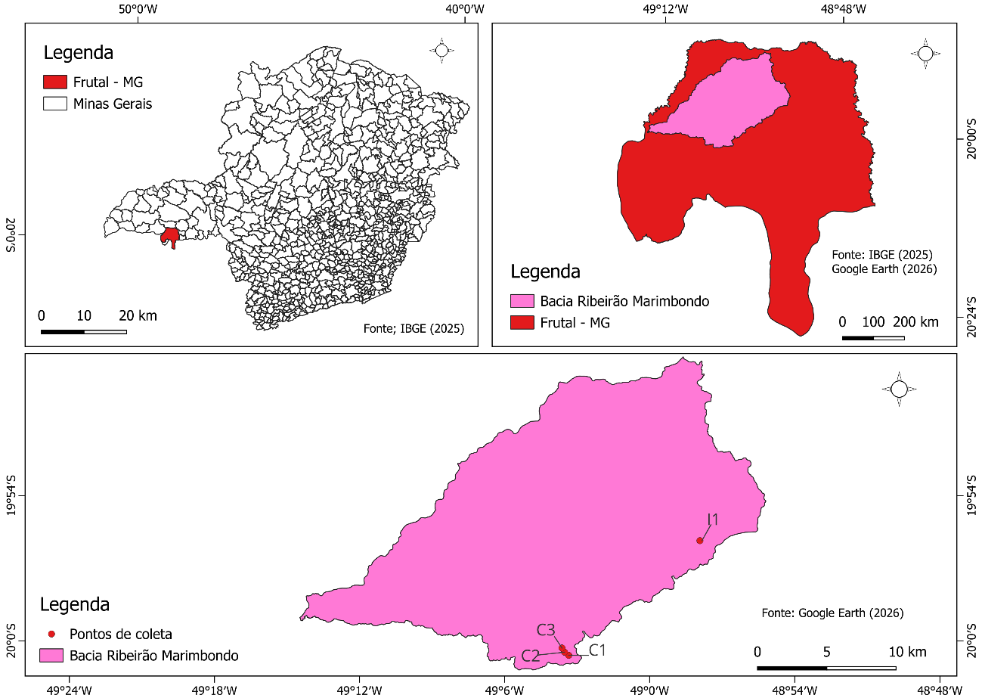
Figura 1 – Localização da bacia hidrográfica do Ribeirão Marimbondo, com destaque para os reservatórios amostrados (isolado e em cascata) e seus respectivos pontos de coleta
Fonte: Silveira. A. A. A (2026)
As variáveis limnológicas foram mensuradas na superfície da coluna d’água através da sonda multparâmetrros (Horiba U-50), foram analisados, temperatura (Temp – ºC), pH, condutividade elétrica (Cond – μS cm⁻¹) e oxigênio dissolvido (OD – mg L⁻¹).
Para análise dos coliformes termotolerantes foram coletadas amostras de 250 ml em frascos de vidro esterilizados, na superfície da coluna d’água. A quantificação de coliformes termotolerantes foi realizada pela técnica de tubos múltiplos utilizando meio A1. Após a inoculação, os tubos foram incubados a 44,5 ± 0,5 °C por 24 h (APHA, 2017).

Resultados e Discussão
A temperatura da água apresentou baixas variações entre os reservatórios avaliados. No reservatório I1, os valores permaneceram relativamente estáveis, variando de 29°C na entrada para 30°C na saída. No reservatório C1, foram registradas as menores temperaturas, em torno de 24°C em ambos os pontos amostrais. Já no reservatório C2, a temperatura oscilou entre 26 °C e 27°C, indicando baixa variação espacial. Em contrapartida, o reservatório C3 apresentou a maior diferença entre entrada e saída, com aumento de 26°C para 29°C, sugerindo maior aquecimento da água ao longo do sistema, possivelmente em função de menor sombreamento na saída do sistema.
Os valores de pH variaram entre os reservatórios e entre os pontos de entrada e saída. No reservatório I1, o pH apresentou valores próximos da neutralidade, aumentando de 7,2 na entrada para 7,5 na saída. No reservatório C1, foram registrados os menores valores, com pH 5,0 na entrada e 6,0 na saída, caracterizando condições mais ácidas. No reservatório C2, os valores permaneceram relativamente estáveis, variando de 6,1 na entrada para 5,9 na saída. Já no reservatório C3, observou-se uma redução mais acentuada, de 7,0 na entrada para 5,9 na saída, indicando uma mudança das condições próximas à neutralidade para um ambiente mais ácido ao longo do reservatório.
Figura 3 – Gráfico de temperatura, pH, condutividade elétrica e oxigênio dissolvido nos pontos amostrais
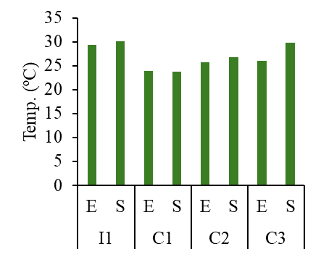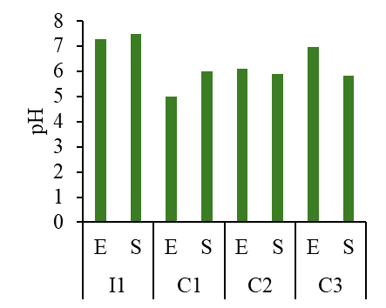
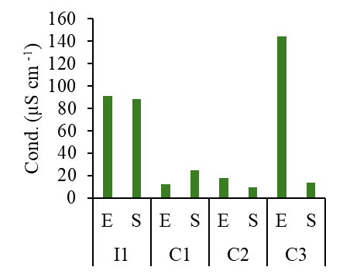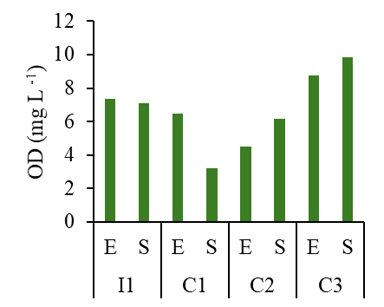
Fonte: Os autores (2026)
A condutividade elétrica apresentou variação entre os reservatórios avaliados. O reservatório isolado (I1) manteve valores elevados e relativamente estáveis entre a entrada (90 µS cm⁻¹) e a saída (87 µS cm⁻¹), enquanto os reservatórios em cascata apresentaram maior variabilidade espacial. O maior valor registrado foi observado na entrada do reservatório C3 (145 µS cm⁻¹), seguido de redução para 17 µS cm⁻¹ na saída. Apenas a entrada do reservatório C3 apresentou condutividade elétrica superior a 100 µS cm⁻¹, limite utilizado como referência para indicar possíveis alterações decorrentes da ação antrópica (CETESB, 2023).
O oxigênio dissolvido apresentou variação entre os reservatórios avaliados, com redução em C1 e aumento em C2 e C3. Os maiores valores foram observados em C3, enquanto a menor concentração foi registrada na saída de C1 (3,1 mg L⁻¹). Em relação ao limite mínimo de 5 mg L⁻¹ estabelecido pela Resolução CONAMA nº 357/2005 para águas doces de Classe 2 (Brasil, 2005), apenas a saída de C1 e a entrada de C2 apresentaram valores inferiores ao recomendado.
Figura 4 – Gráfico da quantificação de coliformes termotolerantes nos pontos amostraia
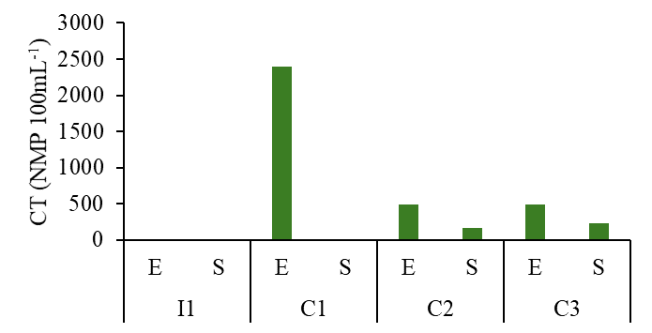
Fonte: Os autores (2026)
Os coliformes termotolerantes não foram detectados no reservatório isolado (I1). Nos reservatórios em cascata, a maior concentração foi observada na entrada de C1 (2.300 NMP 100 mL⁻¹), seguida por redução ou ausência de detecção na saída. Em C2 e C3, as concentrações diminuíram entre a entrada e a saída. Apenas a entrada de C1 apresentou valor superior ao limite de 1.000 NMP 100 mL⁻¹ estabelecido para águas doces de Classe 2 pela Resolução CONAMA nº 357/2005 (Brasil, 2005).

Considerações Finais
Os resultados demonstraram que reservatórios isolados e em cascata apresentam diferenças nas características físico-químicas e microbiológicas da água, evidenciando variação espacial das condições limnológicas em rios de primeira ordem. Embora a maioria dos parâmetros tenha permanecido dentro dos valores de referência para qualidade da água, foram observadas alterações pontuais na condutividade elétrica, no oxigênio dissolvido e nos coliformes termotolerantes. Esses resultados reforçam a importância do monitoramento limnológico em ambientes represados, contribuindo para a compreensão das condições ambientais e da qualidade da água em sistemas aquáticos do Cerrado.

Agradecimentos
Programa de bolsas de Produtividade em Pesquisa (PQ/UEMG) com ênfase em inovação; Fundação de Amparo à Pesquisa do Estado de Minas Gerais (FAPEMIG); Pró-Reitoria de Pesquisa e Pós-graduação da Universidade do Estado de Minas Gerais (PROPPG-UEMG); CAPES/PROAP – Programa de Apoio à Pós-Graduação.

Referências

ALVARES, C. A.; STAPE, J. L.; SENTELHAS, P. C.; GONÇALVES, J. L. M.; SPAROVEK, G. Köppen's climate classification map for Brazil. Meteorologische Zeitschrift, Berlin, v. 22, n. 6, p. 711-728, 2013.

APHA; AWWA; WEF. Standard methods for the examination of water and wastewater. 23. ed. Washington, DC: American Public Health Association, 2017.

BRASIL. Conselho Nacional do Meio Ambiente (CONAMA). Resolução nº 357, de 17 de março de 2005. Dispõe sobre a classificação dos corpos de água e diretrizes ambientais para o seu enquadramento, bem como estabelece as condições e padrões de lançamento de efluentes, e dá outras providências. Diário Oficial da União: seção 1, Brasília, DF, 18 mar. 2005.

CETESB. Qualidade das águas interiores no Estado de São Paulo 2022. São Paulo: Companhia Ambiental do Estado de São Paulo, 2023.

FERREIRA, D. M; FERNANDES, C. V. S. Integrated water quality modeling in a river-reservoir system to support watershed management. Journal of Environmental Management, v. 324, 116447, 2022.

IBGE – INSTITUTO BRASILEIRO DE GEOGRAFIA E ESTATÍSTICA. Estimativa de população. 2022. Disponível em: https://cidades.ibge.gov.br/brasil/mg/frutal/panorama. Acesso em: 24 nov. 2023.

OWUSU, S.; COFIE, O.; MUL, M.; BARRON, J. The significance of small reservoirs in sustaining agricultural landscapes in dry areas of West Africa: a review. Water, v. 14, n. 9, 1440, 2022.

WARD, A. S.; WONDZELL, S. M.; SCHMADEL, N. M.; HERZOG, S. P. Climate change causes river network contraction and disconnection in the H.J. Andrews Experimental Forest, Oregon, USA. Frontiers in Water, v. 2, 7, 2020.

WOHL, E. The significance of small streams. Frontiers of Earth Science, v. 11, n. 3, p. 447–456, 2017.

